МАНГАЛ РАЗБОРНЫЙ

Мангал предназначен для жарки шашлыка, бифштексов, отбивных и других изделий из мяса и рыбы на дачном участке.

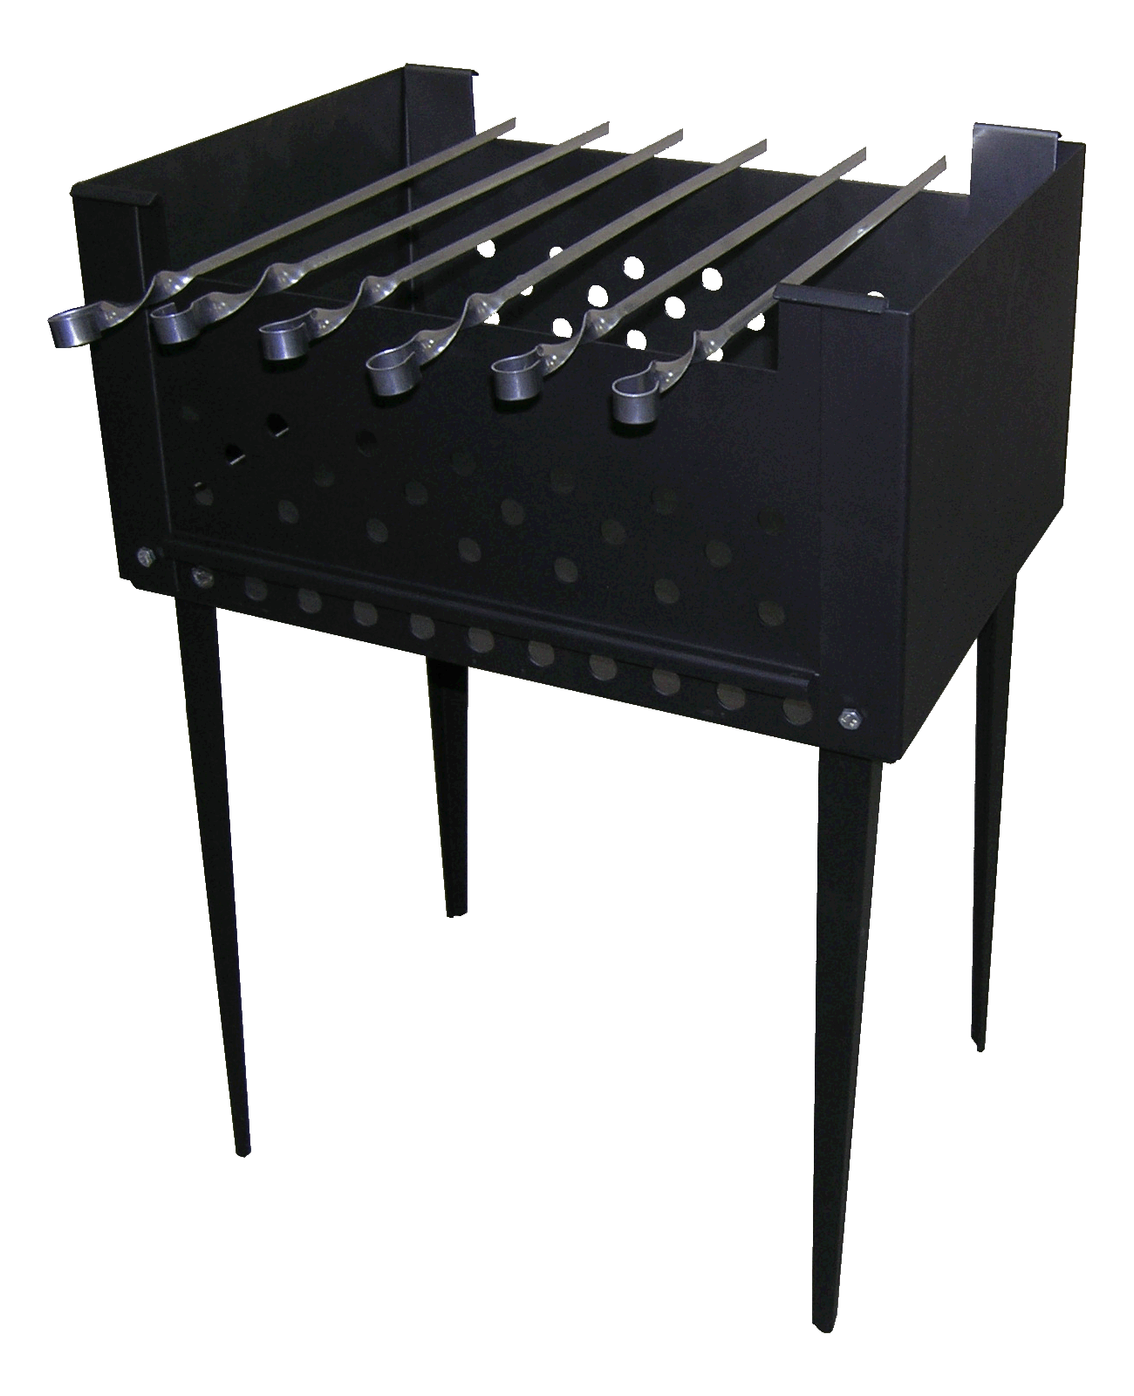
Мангал представляет собой разборную конструкцию, состоящую из:
- основания;
- 2-х стенок, прикреплённых к основанию при помощи болтов;
- 2-х устанавливаемых стенок;
- ввинчиваемых ножек.

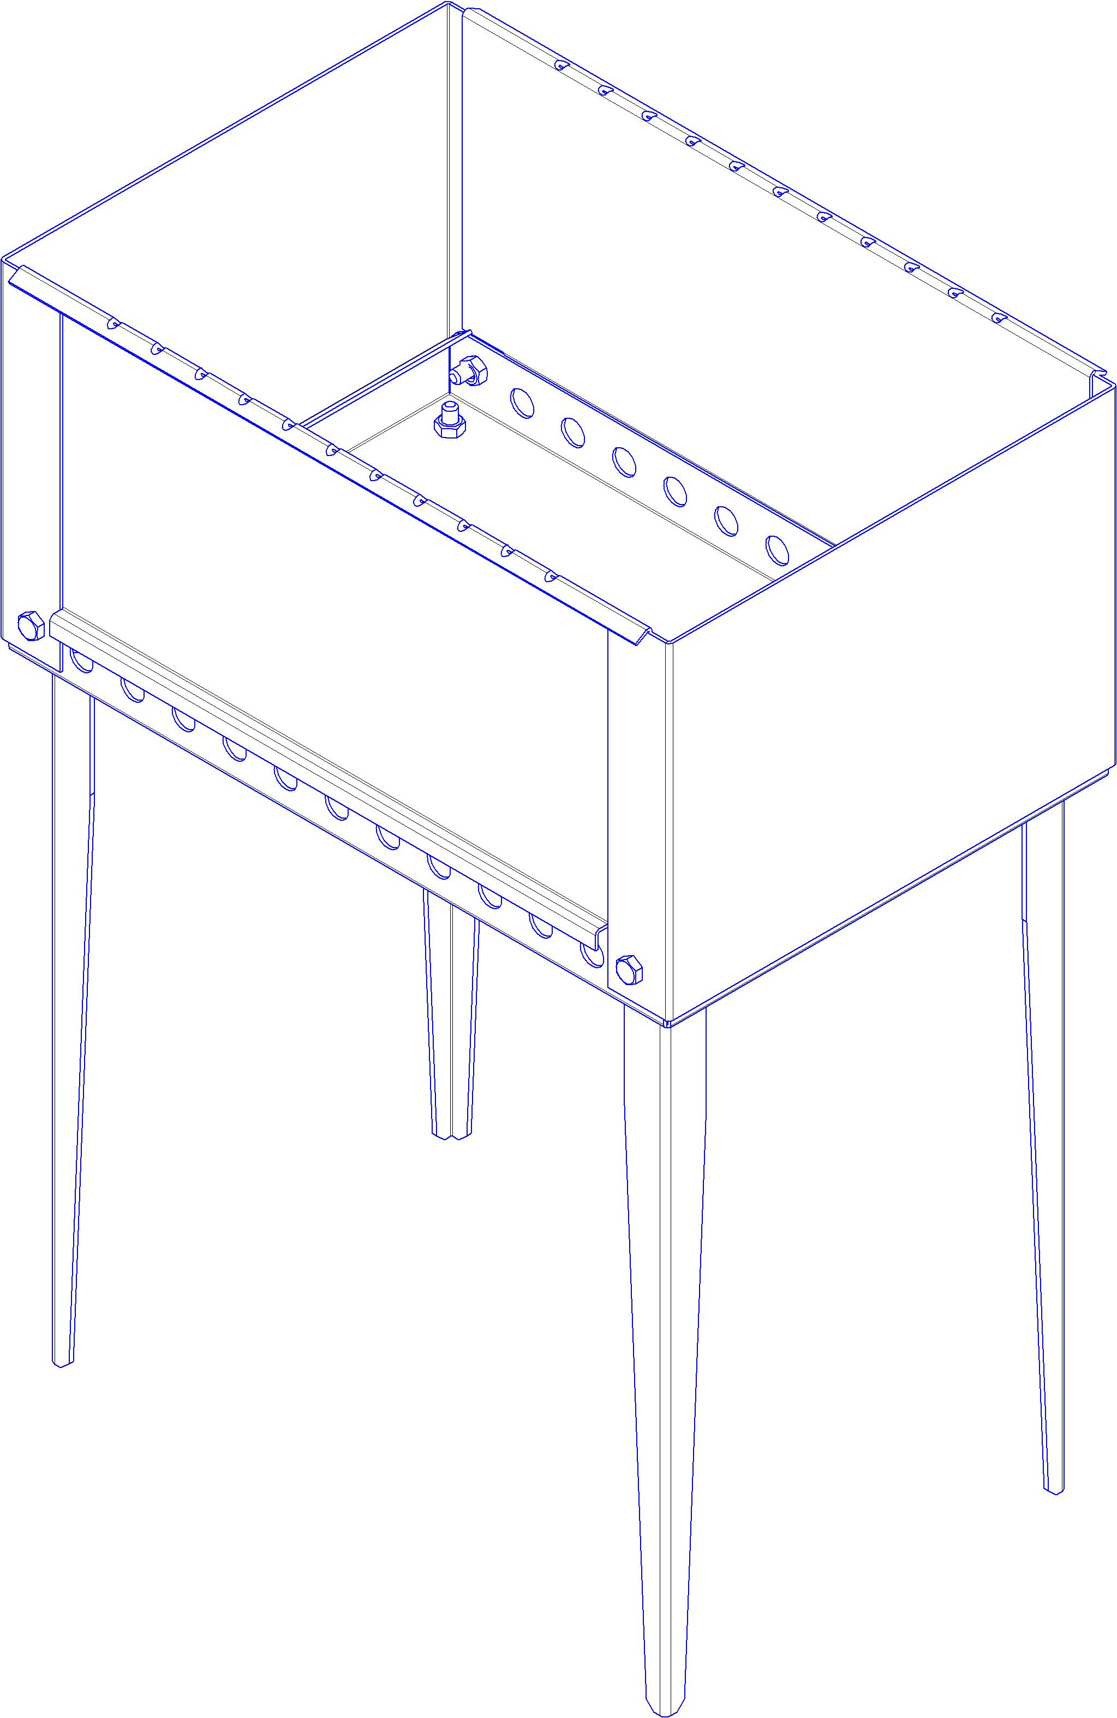
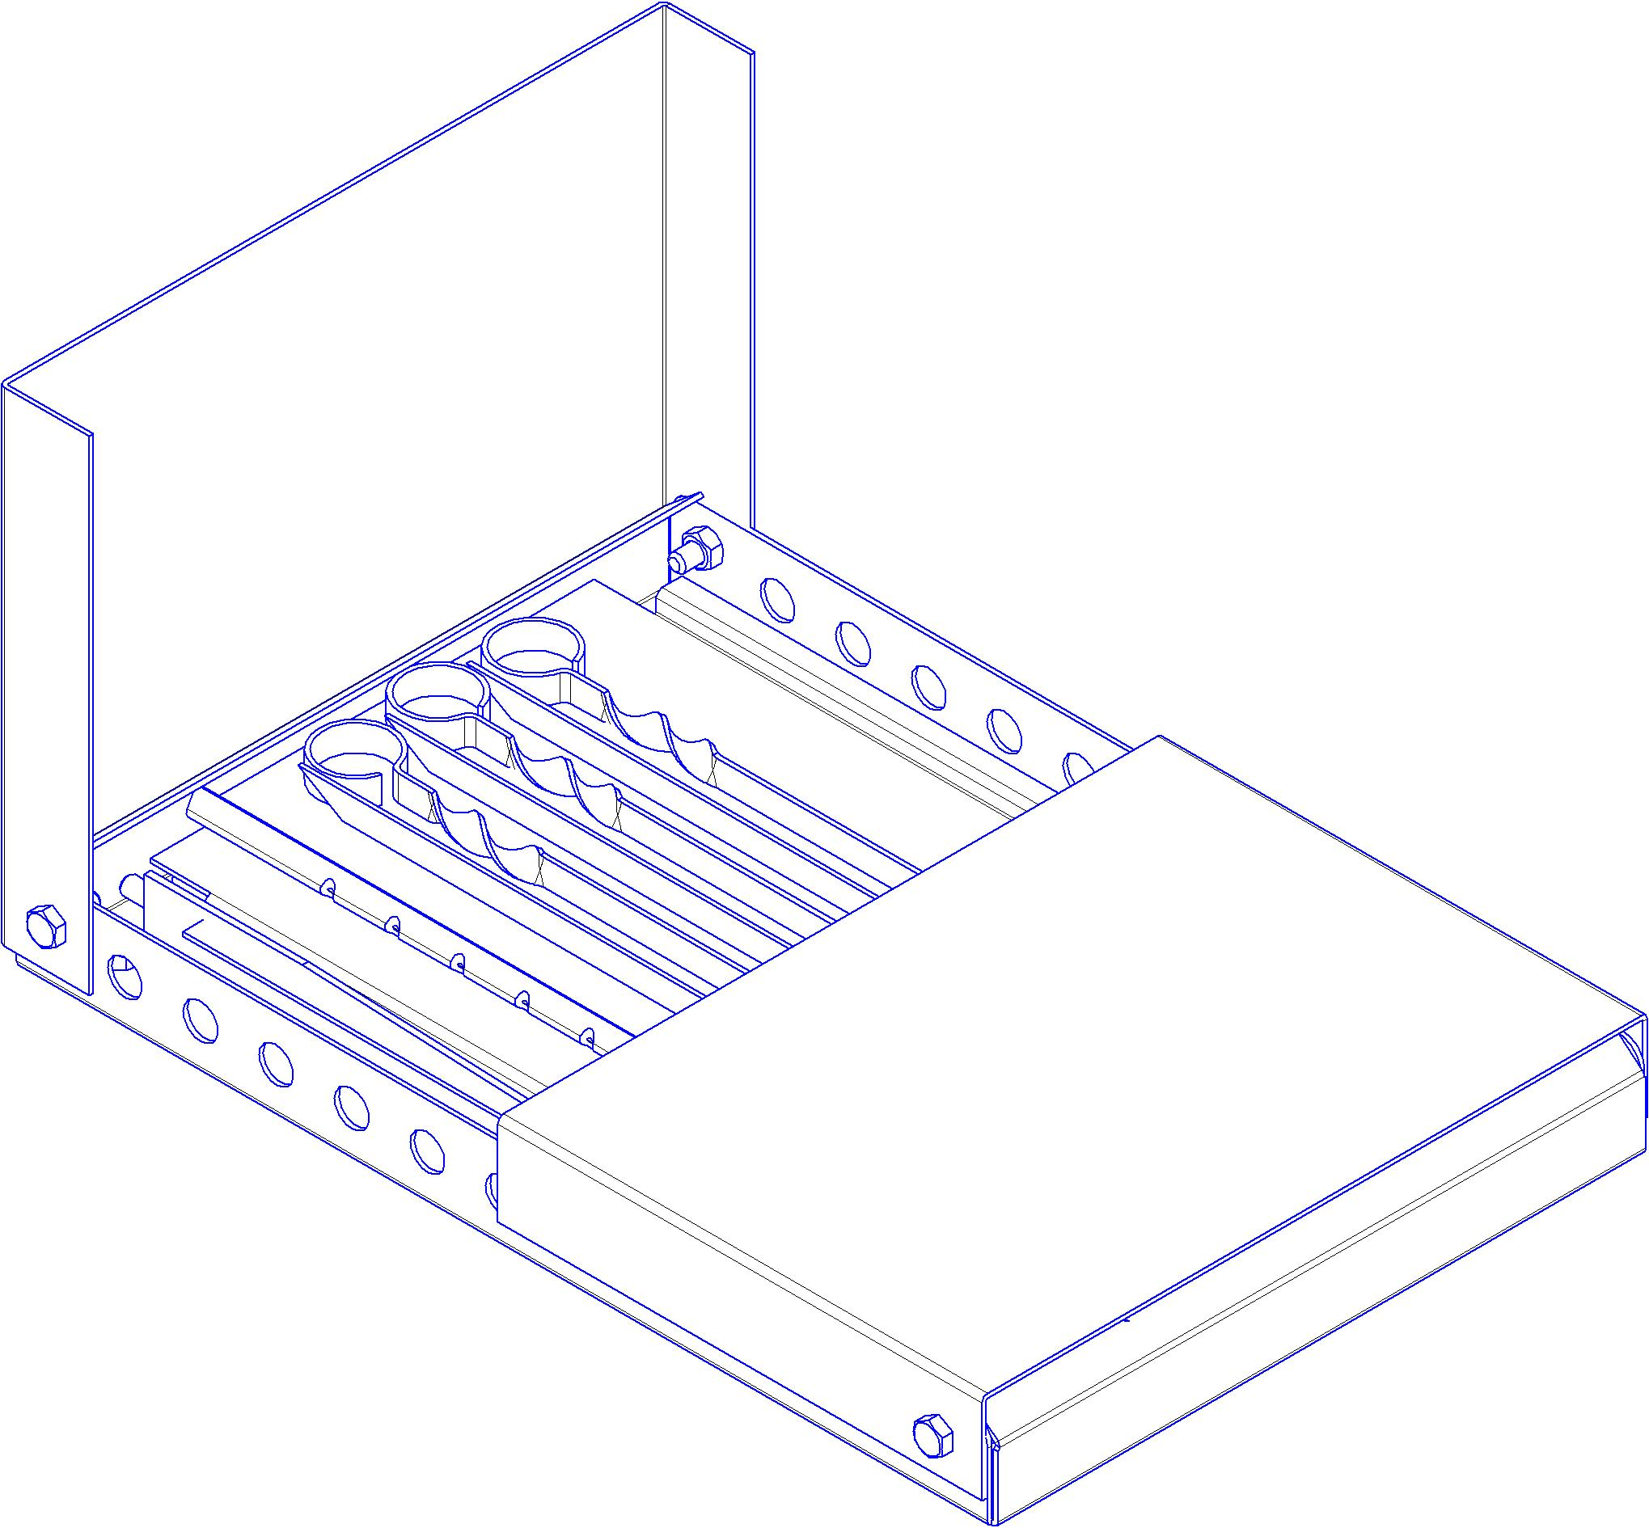

Технические характеристики

Наименование параметра |  | Значение
Габаритные размеры, мм | высота | 660
Габаритные размеры, мм | ширина | 330
Габаритные размеры, мм | глубина | 400
Толщина материала, мм | мангал | 2
Толщина материала, мм | ножки | 3
Вес мангала, кг |  | 11
Покрытие |  | Термостойкая эмаль, черная
Максимальная загрузка угля, кг |  | 6
Время розжига, мин |  | 30

Производство мангалов осуществляется на высокоточном оборудовании методом лазерной резки металла.

МАНГАЛ ДЕКОРАТИВНЫЙ

Мангал предназначен для жарки шашлыка, бифштексов, отбивных и других изделий из мяса и рыбы на дачном участке.

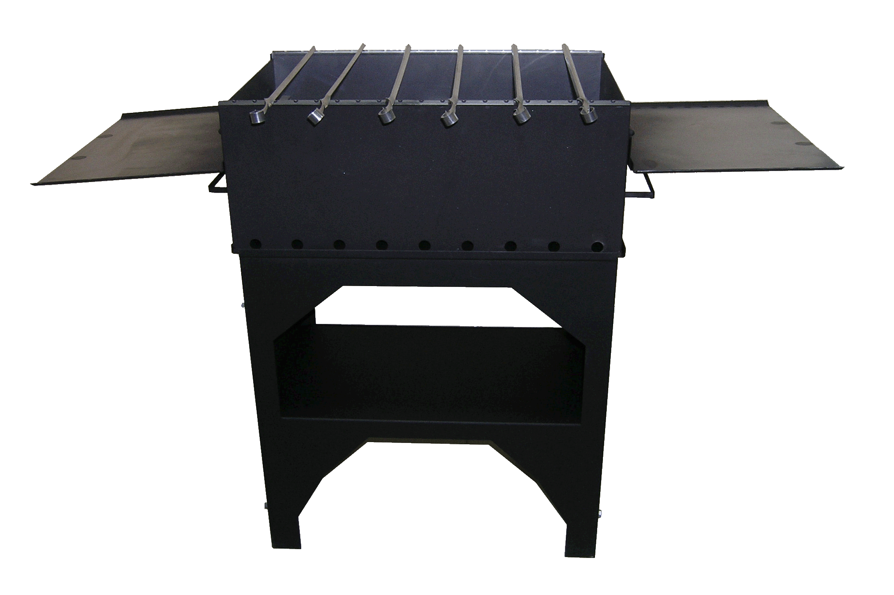
Мангал состоит из:
- подставки сборной, которая собирается при помощи болтов;
- мангала со съёмным колосником.

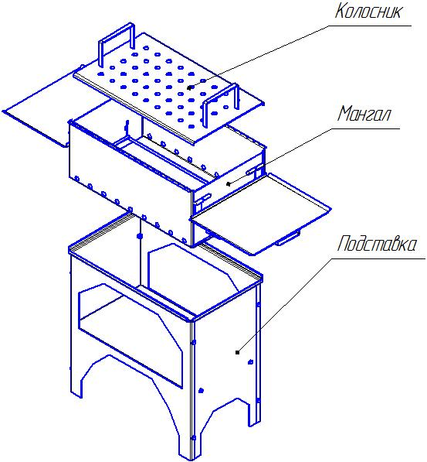
Работает на сухом топливе (дрова, уголь и т.д.), не требует электричества или газа.
Подставка имеет полку, которая придаёт большую жёсткость конструкции.

Съёмный колосник регулируется по высоте путём перемещения ручки в нужный паз, что позволяет регулировать температуру внутри мангала.

Крышку мангала можно использовать в качестве столика. Крышка-столик выдерживает нагрузку не более 10 кг.

Технические характеристики

Наименование параметра |  |  | Значение
Габаритные размеры, мм | мангал | высота | 860
Габаритные размеры, мм | мангал | ширина | 710
Габаритные размеры, мм | мангал | глубина | 400
Габаритные размеры, мм | подставка | высота | 600
Габаритные размеры, мм | подставка | ширина | 580
Габаритные размеры, мм | подставка | глубина | 340
Толщина материала, мм | мангал, подставка |  | 2
Толщина материала, мм | колосник, направляющие |  | 3
Вес мангала, кг | с подставкой |  | 35
Вес мангала, кг | без подставки |  | 22
Покрытие |  |  | Термостойкая эмаль, черная
Максимальная загрузка угля, кг |  |  | 8
Время розжига, мин |  |  | 30

Производство мангалов осуществляется на высокоточном оборудовании методом лазерной резки металла.

